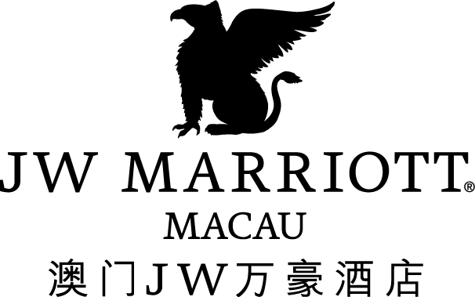

传媒查询：
澳门JW万豪酒店
市场传讯总监
谢若仪
+853 8886 6268
christina.tse@marriott.com

「名厨都汇」新设悠閒雅座 呈献触动味蕾之甜点美馔

中国澳门 – 2016年2月17日 – 澳门JW万豪酒店的全天候餐厅「名厨都汇」现在起每个週末推出下午茶自助餐，呈献接近30款精品甜点，最适合爱好甜点的饕客。餐厅更于连接时尚汇购物中心的入口新设「Grab-and-Go」悠閒雅座，并附设外带专柜，全日提供精緻美食。此外，宾客凡购买任何咖啡或茶就可获赠甜蜜特色纸杯蛋糕乙个！

下午茶自助餐于周六及周日下午三时至五时供应，收费为成人澳门币128元*，小童澳门币98元*。酒店的饼房主厨细心炮製多款精緻糕点，当中包括奶油泡芙塔和以澳洲及美国时令草苺堆砌的30厘米高草苺塔。宾客更可尊享自助冰淇淋，配以精心定做的比利时华夫饼，再撒上新鲜水果粒及自家製配料，滋味无穷。餐厅亦会提供澳门特色糕点，包括杏仁饼、葡式蛋挞、凤凰卷及木糠布丁等。

「名厨都汇」毗邻澳门银河之奢华购物热点「时尚汇」，澳门JW万豪酒店在连接购物中心的餐厅入口处，特设「Grab-and-Go」悠閒雅座并附设外带专柜，方便酒店宾客及商场顾客在此稍作休息，享用简餐、下午茶，又或是悠閒轻鬆饮料。这裡提供由沙拉及汉堡包以至意粉及比萨等一系列单点菜单，周一至周日均售澳门币118元*起。每个週末，宾客更可另加澳门币68元*享用下午茶自助餐。

如欲查询，请致电+853 8886 6220 或电邮至 mhrs.mfmjw.urban.kitchen@marriotthotels.com。

「名厨都汇」资料：
地点 | : | 1层
菜餚 | : | 国际风味自助餐/单点菜单
营业时间 | : | 07:00 – 10:30 (早餐)  12:00 – 14:30 (午膳)  15:00 – 17:00 (周六、日下午茶自助餐)  18:00 – 22:30 (晚膳)  12:00 – 21:00 (Grab-and-Go悠閒雅座及外带专柜)
座位数 | : | 220
贵宾室 | : | 2
预订专线 | : | +853 8886 6888

图片说明
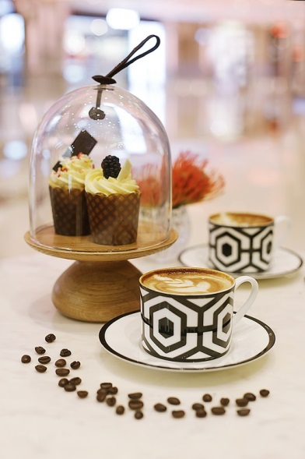
宾客凡购买任何咖啡或茶就可获赠甜蜜特色纸杯蛋糕乙个
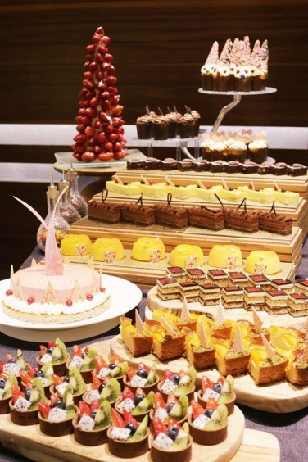  澳门JW万豪酒店的全天候餐厅「名厨都汇」现在起每个週末推出下午茶自助餐 | 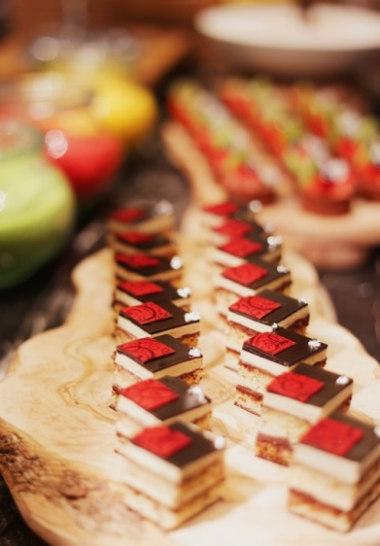  下午茶自助餐于周六及周日下午三时至五时供应，收费为成人澳门币128元*，小童澳门币98元*
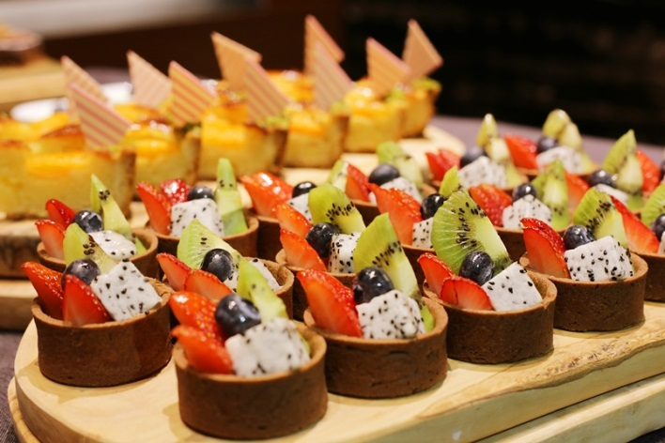  澳门JW万豪酒店的全天候餐厅「名厨都汇」即日起每逢週末推出下午茶自助餐 | 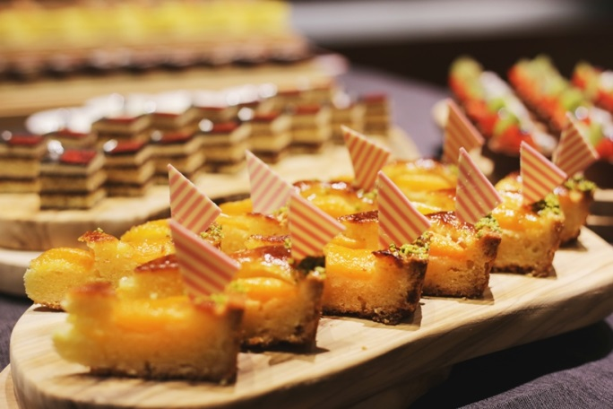  下午茶自助餐于周六及周日下午三时至五时供应，收费为成人澳门币128元*，小童澳门币98元*
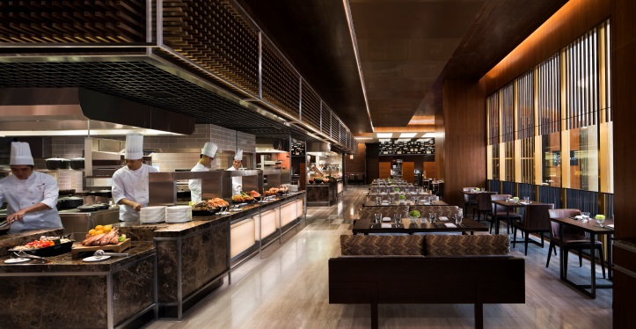
位于澳门JW万豪酒店一楼的「名厨都汇」设计时尚，
是全天候式的自助餐提供一系列特製国际美馔

更多高像素图片可于图片库下载：
https://app.box.com/s/phirisekru8nijs3cxhp0tmcqf17nvy9

关于澳门JW万豪酒店
坐落于澳门顶级综合渡假城「澳门银河™」，澳门JW万豪酒店位于澳门路氹城至优越位置，拥有1,015间设计优雅的高贵客房及套房。酒店提供精心打造的创新餐饮体验，呈献的美馔体验包括：装修设计时尚并提供经典粤菜的「万豪中菜厅」；全天候提供国际及亚洲美馔的「名厨都汇」；气氛轻松写意的「池畔酒吧」，以及风格高雅的「大堂酒廊」。酒店内亦设有最先进的活乐健身中心及户外游泳池。澳门JW万豪酒店引进「寓教娱乐」概念，让宾客可带同小朋友到JW万豪酒店旗下，全球最大的「JW儿童乐园」，透过林林总总的互动游戏寓学习于玩乐。另外，宾客亦可享用附设热带园林及空中激流的「天浪淘园」。酒店更设有无柱式大宴会厅及会议空间，为举行婚宴及社交活动的理想场地。查询详情，请浏览jwmarriottmacau.com。

关于JW万豪酒店及渡假酒店
JW万豪酒店是万豪国际集团旗下备受瞩目的豪华酒店品牌之一，于全球各地的渡假城市及顶尖渡假胜地拥有众多美轮美奂的物业。简约高贵的酒店环境，为一众品味卓越而自信的杰出精英打造所需所想的理想空间，让他们在简单率性的写意氛围下，低调地享受恬静高尚的住宿地道体验。JW万豪酒店为客人提供细意雕琢且恰到好处的住宿服务，让他们精神充沛而挥洒自如地去处理重要事务。现时，集团在27个国家拥有76家JW万豪酒店物业；到2020年，预计将有超过100家JW万豪酒店，遍及30多个国家。查询详情，请浏览jwmarriott.com、
Instagram、Twitter及Facebook 或搜寻标签 #experiencejwm。

万豪国际集团 (纳斯达克证券交易所代号：MAR) 是全球首屈一指的国际酒店管理公司，总部设于美国马里兰州的贝塞斯达市。万豪在80个国家及地区管理4,200多家酒店，其2014财年的营业额超过140亿美元。集团以经营及特许经营的方式通过19个品牌管理酒店，欲查询详情或预订酒店，请浏览万豪网站：www.marriott.com.cn阅览其最新新闻。
# # #

